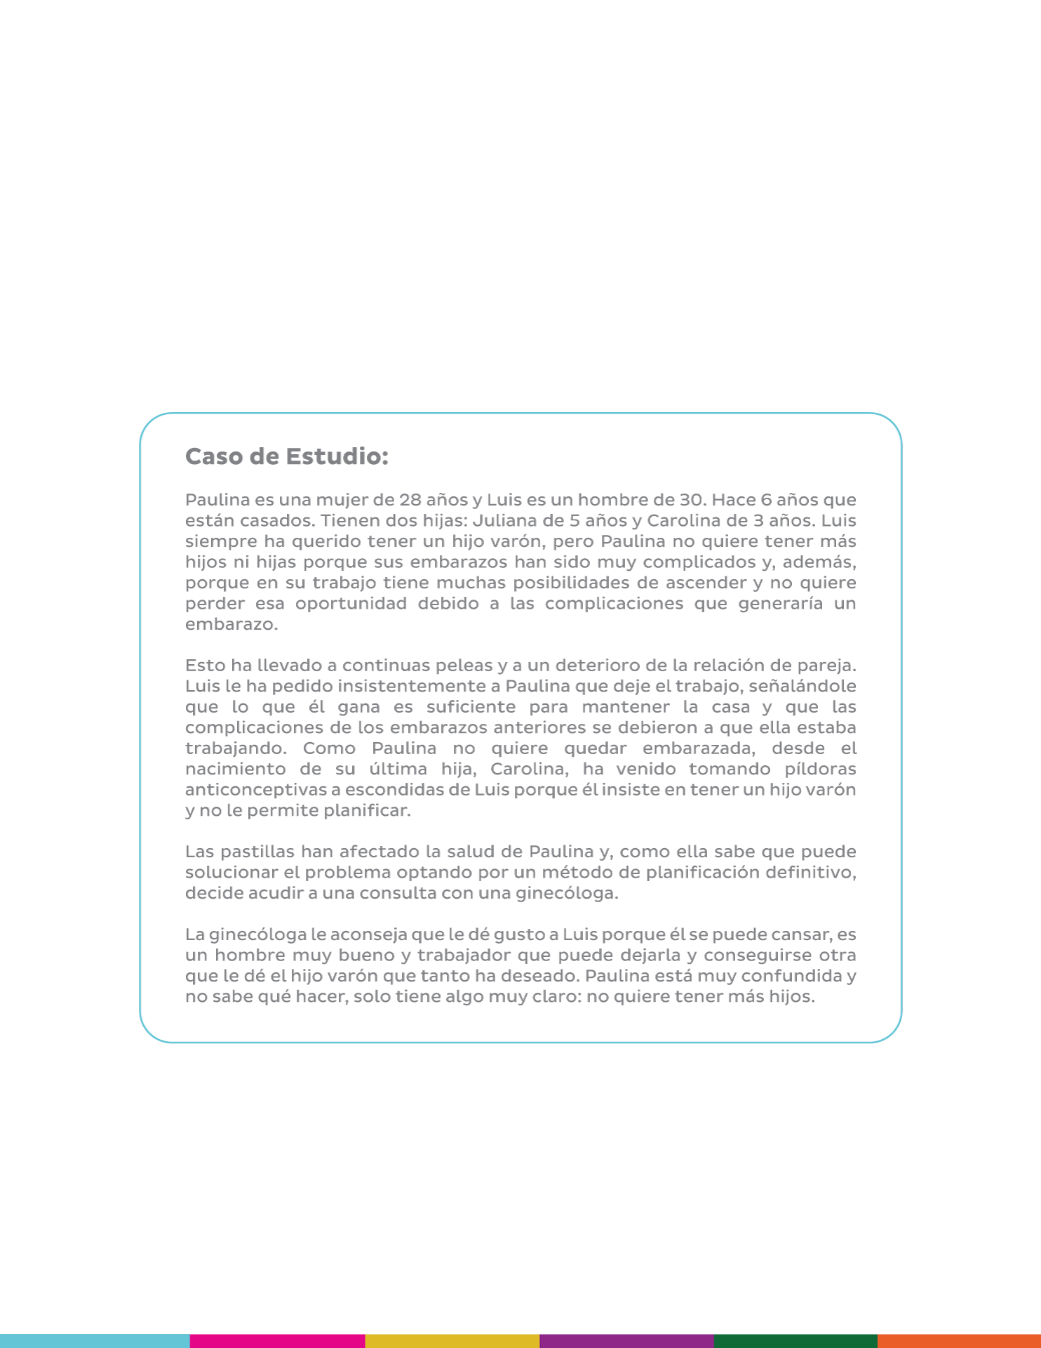
Caso de Estudio sobre Derechos Sexuales y Reproductivos | Paulina y Luis
En la Plataforma DesAPrendamos mira el video “Caso de Estudio | Paulina y Luis” que se encuentra en el Tema 4 del curso Género, Igualdad y Derechos de las Mujeres y posteriormente responde las preguntas que se presentan a continuación; luego sube el archivo completo en la Plataforma DesAprendamos para avanzar al siguiente tema:

Responde las preguntas de la siguiente página:

- ¿Qué derechos están implicados en la situación?
  - Derecho a decidir.
  - Derecho a ala autonomía.
  - Derecho a vivir libre de violencia.
  - Derecho a la salud sexual y reproductiva.
  - Derecho al trabajo.

- ¿Qué opciones tendría que darle la ginecóloga en el marco de garantizar sus DDSSRR?
  - Brindar consejería integral.
  - Ofrecer toda la información de los métodos anticonceptivos.
  - Detectar caso de violencia de género.
  - Respetar la decisión del método anticonceptivo definitivo.

